_____________________________________________________________________________________________________________________

ירושלים, י"ד חשוון התשע"ו

27 אוקטובר 2015

288/2015

יצוא שירותים - אוגוסט 2015
Exports of Services - August 2015

אוגוסט 2015 - נתונים מנוכי עונתיות
- סך יצוא השירותים (ללא חברות הזנק), ירד ב-3.3% ביחס לחודש הקודם והסתכם ב-2.8 מיליארד דולר.
- יצוא שירותים עסקיים, ירד ב-5.7% ביחס לחודש הקודם.
- ההכנסות מתיירות עלו ב-4.6% ביחס לחודש הקודם.
- יצוא שירותי תחבורה אחרים עלה ב-0.8% ביחס לחודש הקודם.

לוחות

יצוא השירותים בחודש אוגוסט 2015

יצוא השירותים בחודש אוגוסט 2015 (לא כולל חברות הזנק)(*), לאחר ניכוי השפעת העונתיות, הסתכם ב-2.8 מיליארד דולר, נמוך ב-3.3% מיצוא השירותים בחודש הקודם.
בחודש אוגוסט לא היו עסקאות יצוא שירותים הנובעות מחברות הזנק(*).
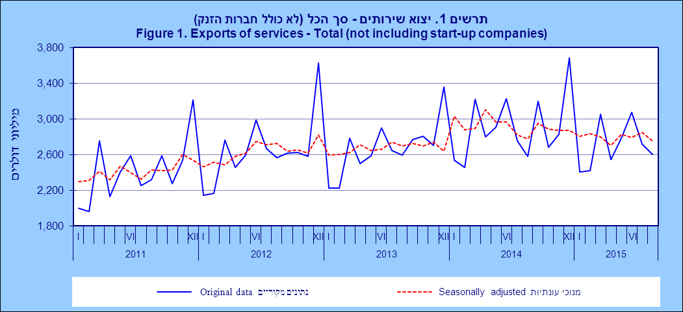
לנתוני תרשים 1
(*) מכירות של חברות הזנק (start up) ישראליות לתושבי חו"ל, נרשמות כיצוא שירותים במאזן התשלומים אם המכירה כוללת העברה של נכסים לא מוחשיים לחו"ל (ראו הסבר מפורט באתר הלמ"ס- מאזן תשלומים).

להלן פירוט נוסף של הסיכומים המוקדמים, לאחר ניכוי השפעת העונתיות.

יצוא שירותים עסקיים

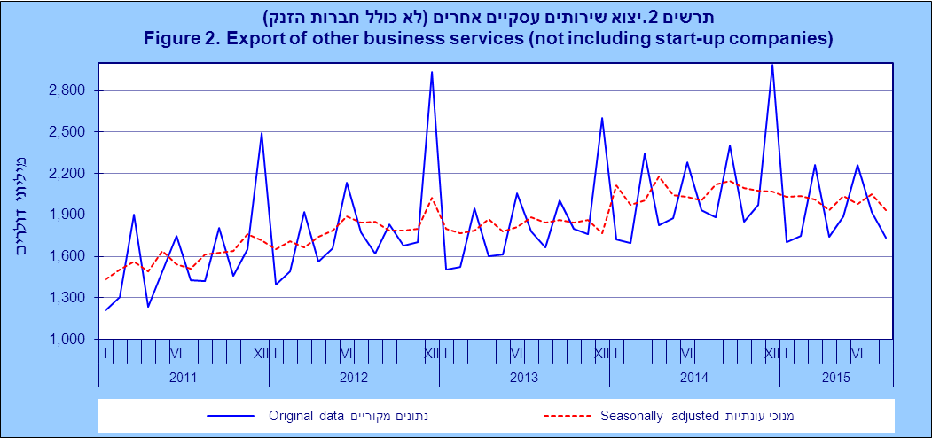
לנתוני תרשים 2

יצוא השירותים העסקיים (לא כולל חברות הזנק)(*) ירד בחודש אוגוסט 2015 ב-5.7%, אחרי עלייה של 3.5% בחודש יולי 2015.
יצוא שירותים עסקיים מהווה כשני שלישים מסך יצוא השירותים והוא כולל: שירותי תכנה ומחשוב, מחקר ופיתוח, שירותי תקשורת, שירותי הנדסה ושירותי טכנאים, פרסום, תמלוגים, בינוי, מסחר ועוד.
אומדן יצוא שירותים עסקיים מפורט לפי ענף כלכלי של היצואן מתפרסם מדי רבעון במסגרת ההודעות לתקשורת של מאזן התשלומים. כמו כן, מתפרסם פירוט לפי סוגי שירותים ומדינות בהודעה שנתית ל-2011-2007 ופירוט נוסף לפי מדינות וסוגי שירות לשנת 2013.

יצוא שירותי תיירות

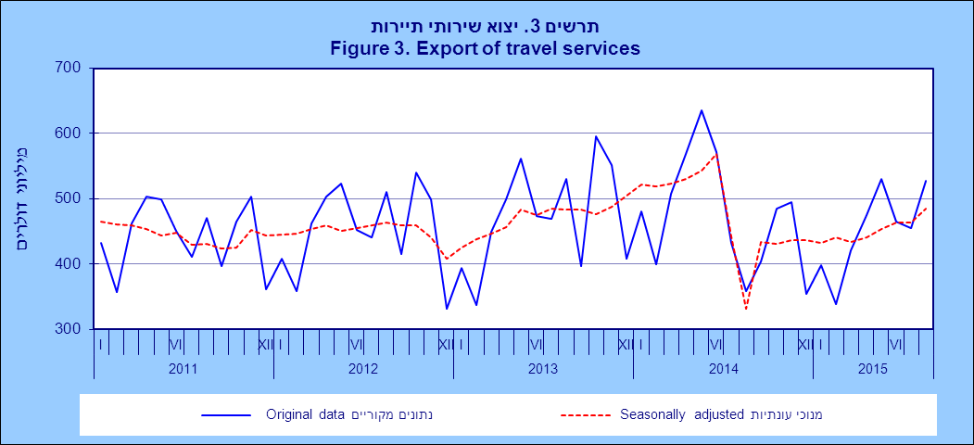
לנתוני תרשים 3
ההכנסות מתיירים זרים (לא כולל דמי הנסיעה של התיירים), עלו בחודש אוגוסט 2015 ב-4.6% , בהמשך לעלייה של 0.2% בחודש יולי 2015.
יצוא שירותי תחבורה
דמי נסיעה - הובלת נוסעים
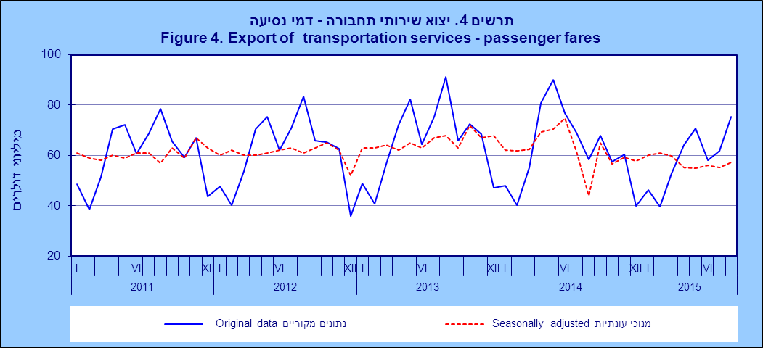
לנתוני תרשים 4
ההכנסות של חברות ישראליות מהובלת נוסעים תושבי חו"ל, עלו ב-3.3% בחודש אוגוסט 2015, אחרי ירידה של 1.7% בחודש יולי 2015.

יצוא שירותי תחבורה אחרים
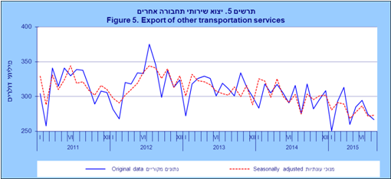

לנתוני תרשים 5

יצוא שירותי תחבורה אחרים (לא כולל הובלת נוסעים) עלה בחודש אוגוסט 2015 ב-0.8%, אחרי ירידה של 5.3% בחודש יולי 2015.

ראו הסברים על ניכוי עונתיות.
שירותי תחבורה אחרים כוללים - הובלת מטעני יצוא, מטענים בין נמלים זרים, דמי חכירה ושירותי תחבורה נוספים, אך אינם כוללים הובלת נוסעים. הם כוללים גם שירותי דואר ובלדרות, שהועברו משירותי תקשורת לשירותי הובלה בהתאם למדריך החדש של מאזן התשלומים ( 6BPM). עדכון הנתונים העברה משירותי תקשורת הנכללים בשירותים עיסקיים אחרים לשירותי הובלה) נעשה החל משנת 1995 ואילך.

